OPIO
Le 9 AOUT 2009
Parking Font-Neuve

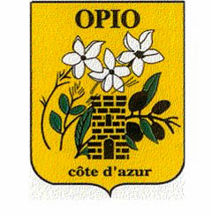
ANIMATIONS
Par Max Animation

FETE de la PASTEQUE

Organisée par le Syndicat Agricole d’Opio






GRILLADES

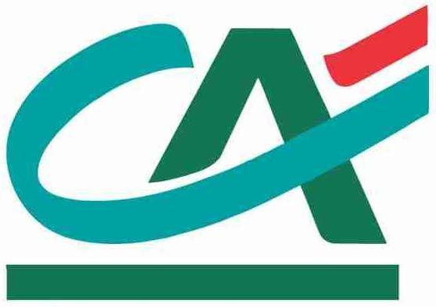
18h APERITIF
Offert

Ne pas jeter sur la voie publique. Merci.
EXPOSITION DE VOITURES ANCIENNES

